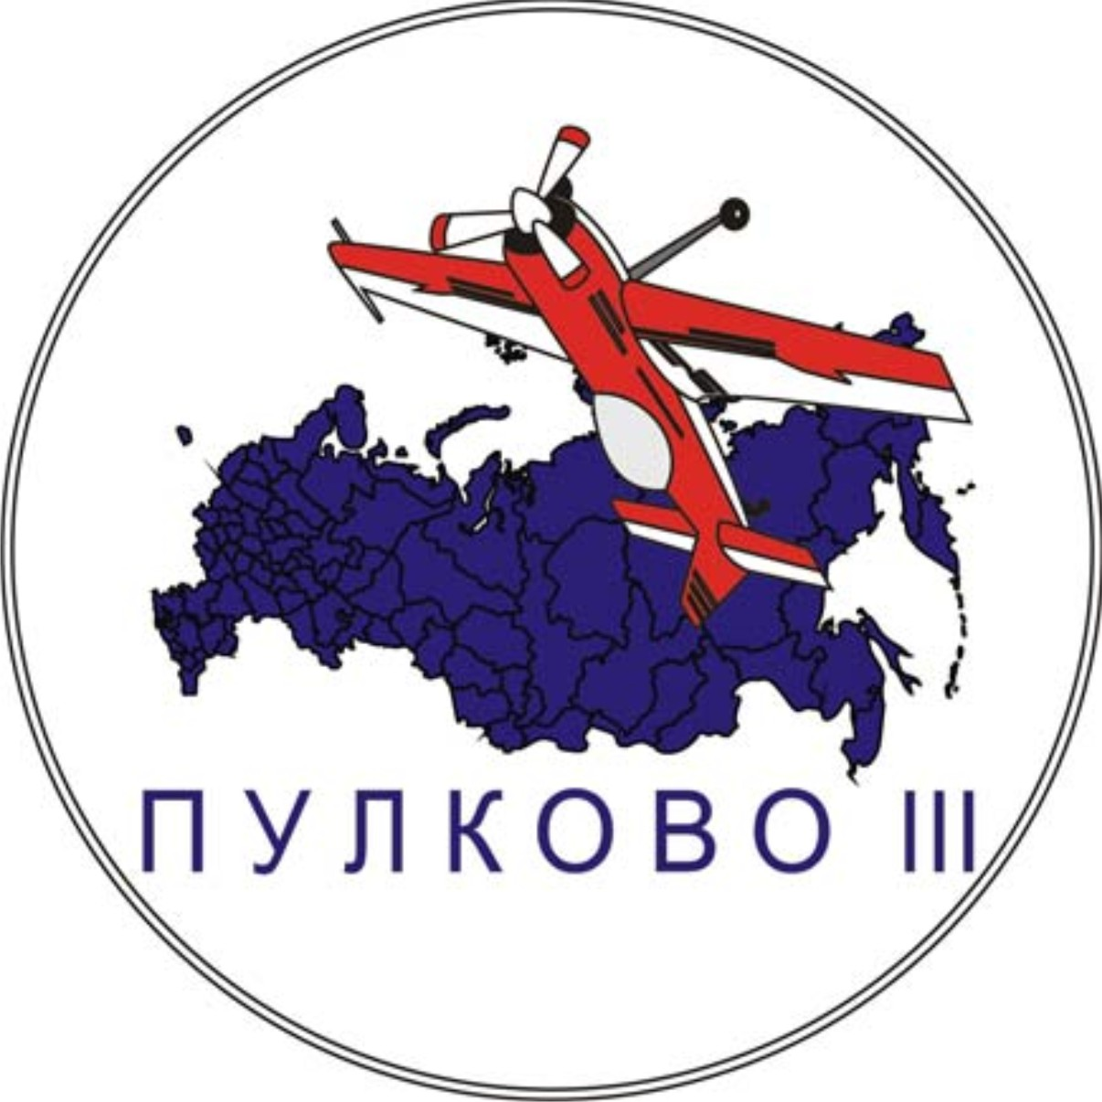

Положение
об Открытом кубке бильярдного клуба «Пулково-III»
по московской пирамиде 2011

«Кубок «Пулково-III»
- Цели и задачи.
Открытый кубок по московской пирамиде «Кубок «Пулково-III», именуемый далее Кубок, проводится с целью популяризации и развития как профессионального, так и любительского направления данного вида игры на бильярде в Санкт-Петербурге, повышения мастерства игроков и привлечения молодёжи к активному занятию спортом, а так же для расширения спектра турнирных предложений для игроков города.
Время и место проведения.

Кубок состоит из 5-ти предварительных этапов и финала. Этапы Кубка и финал Кубка проводятся с сентября по декабрь в бильярдном клубе «Пулково-III». Предполагаемые сроки проведения турниров следующие:
1-й тур. 11 сентября 2011 г.
2-й тур. 9 октября 2011 г.
3-й тур. 23 октября 2011 г.
4-й тур. 13 ноября 2011 г.
5-й тур. 27 ноября 2011 г.
Финал. 11 декабря 2011г.

Окончательные даты проведения соревнований будут утверждаться организатором Кубка по мере его проведения, но не позднее, чем за 2 недели до начала очередного тура, и публиковаться на сайте www.llb.su.

- Организация и руководство.
Организатором Кубка является бильярдный клуб «Пулково-III» на Шереметьевской ул. д.15. Непосредственное проведение турниров каждого предварительного этапа Кубка осуществляет Лига любителей бильярда. Информационное освещение всего турнира – сайтом www.llb.su..

Участники соревнований, условия допуска, размер вступительных взносов и призовой фонд.
К участию в предварительных этапах Кубка допускаются все желающие, уплатившие вступительный взнос в размере 500 рублей и имеющие уровень ЛЛБ от «0» до «2» включительно.

Призовой фонд предварительного этапа Кубка формируется из 75% вступительных взносов, собранных участниками турнира на условиях, описанных выше.

Призовой фонд финала Кубка формируется из 25% вступительных взносов всех этапов собранных участниками предварительных этапов Кубка, 100% вступительных взносов финального турнира, а также взноса Генерального спонсора Кубка – бильярдного клуба «Пулково-III» - 15000 руб.
Все участники финала получают сертификат на игру в бильярд в течение 2-х часов.

Отборочные турниры Кубка проводятся с оплатой игрового времени проигравшим игроком со скидкой 25%. Игры финала Кубка проводятся с оплатой игрового времени проигравшим без скидки.

- Правила проведения.
Кубок проводится по «московской» пирамиде, со следующими отступлениями от спортивных правил комбинированной пирамиды:
- После забитого «свояка» шар снимает соперник.
- Штраф – шар с полки оштрафованного на переднюю точку.
- «Джентльменский» заказ любого шара ( непрямые шары, которые играются через борт или через третий шар, заказываются как «№ шара» - «луза»).
- Допускается заказ обоих шаров. Заказ считается исполненным. Если падает хотя бы один шар. При упавшем заказанном шаре все остальные тоже засчитываются.
- Упавший без заказа «свояк» играется из «дома» с руки, а «чужой» выставляется на переднюю точку (в вершину пирамиды).

Предварительные турниры проводятся в один нерабочий день, по Регламенту ЛЛБ для обычных турниров (в части ограничений по количеству партий, времени на проведение встреч, правилам проведения пенальти), с гандикапом.

Тип сетки для каждого этапа определяется организаторами Кубка в зависимости от количества участников.

По итогам 5-ти предварительных этапов формируются 16 лучших игроков для участия в финале.
Дополнительные условия проведения турнира, не включенные в данное Положение, решаются организатором Кубка совместно с судейской коллегией и публикуются на сайте www.llb.su и www.pulkovotri.ru не позднее 7 дней до начала каждого предстоящего турнира.

- Организация судейства на соревновании.
Судейство организовывается в соответствии с правилами проведения соревнований. Турнир каждого этапа Кубка проводит судья-информатор, назначаемый спортивным директором ЛЛБ.

- Награждение.

Спортсмены, занявшие призовые места на предварительном этапе Кубка, награждаются дипломами. Призовой фонд предварительных этапов формируется из вступительных взносов игроков и дополнительных взносов Генерального спонсора Кубка – БК «Пулково-III».
Спортсмены, занявшие призовые места в финале Кубка, награждаются дипломами и медалями. Победителю финала вручается кубок.

Возможно участие партнёров БК «Пулково-III» в формировании призового фонда этапов и финала Кубка путём предоставления своей продукции.

- Регламент проведения матча.

Спортсмен во время матча имеет право на один 5-минутный перерыв. Перерыв во время матча может объявляться только судьей.
- За оставление места встречи без разрешения судьи, спортсмену объявляется замечание;
- За опоздание к началу матча или после перерыва до 5 минут, спортсмену объявляется замечание;
- За опоздание к началу матча или после перерыва до 15 минут, спортсмену объявляется предупреждение;
- За опоздание к началу матча или после перерыва свыше 15 минут, спортсмену объявляется поражение в матче.
За неспортивное поведение к спортсменам применяются следующие меры:
- объявление замечания;
- объявление предупреждения;
- объявление поражения в матче.

Спортивный директор БК «Пулково-III»
Власов Р.В.

